2019届高三模拟考试试卷
地 理
2019.5
本试卷分第Ⅰ卷(选择题)和第Ⅱ卷(综合题)两部分。满分120分，考试时间100分钟。
第Ⅰ卷(选择题 共60分)

一、 选择题(共60分)
(一) 单项选择题：本大题共18小题，每小题2分，共36分。在每小题给出的四个选项中，只有一项是符合题目要求的。
某同学4月29号2：05(当地使用夏令时)从美国洛杉矶(34°03′N，118°15′W)乘坐飞机直飞上海浦东国际机场，预估航程13小时55分。图1为所乘飞机座舱图。读图回答1～2题。
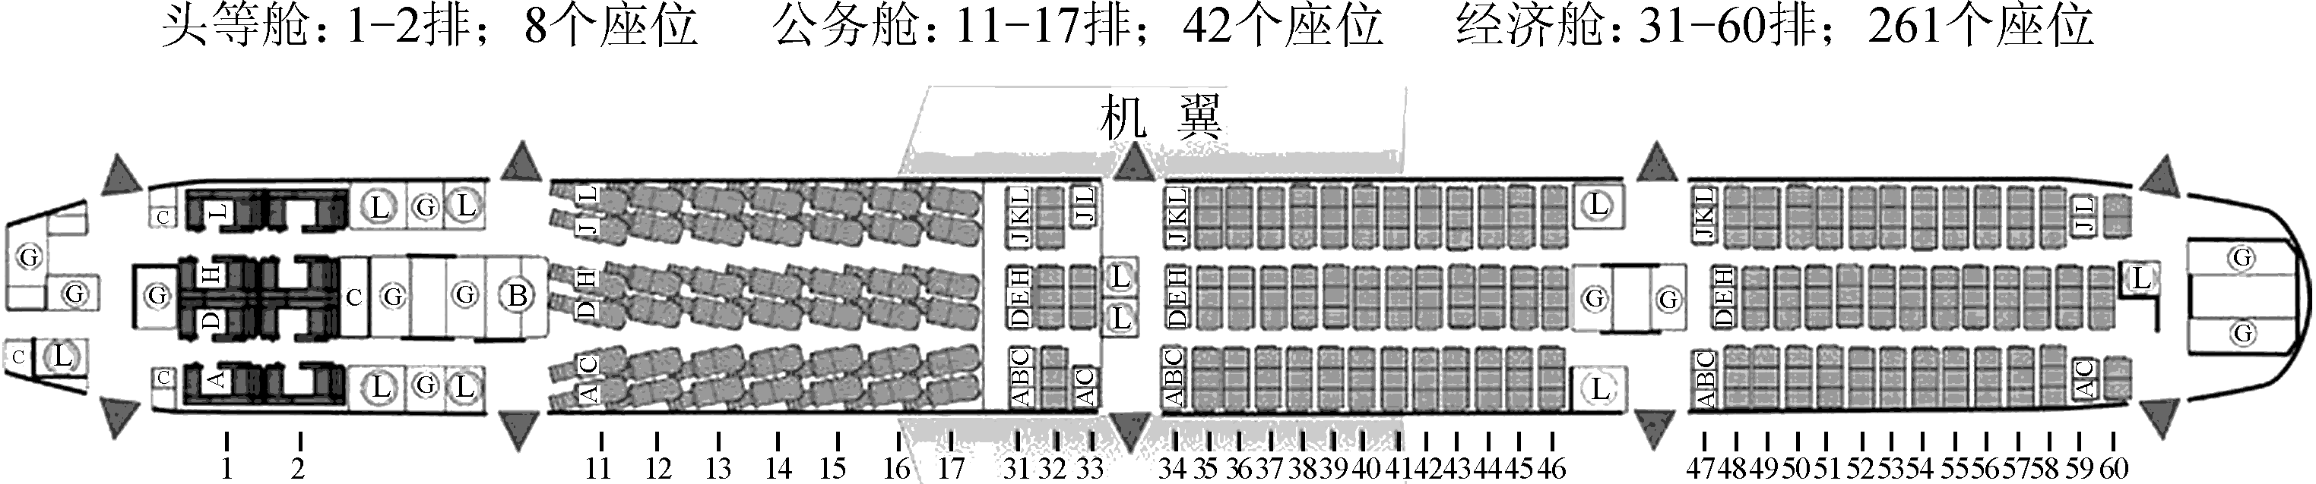图1

1. 到达浦东国际机场的时间为( )

A. 29日7：00 B. 30日7：00 C. 30日8：00 D. 30日23：00
2. 该同学想在飞机上透过窗户拍摄日出，下列可选的座位中最佳座位是( )
A. 35A B. 35L C. 47A D. 47L
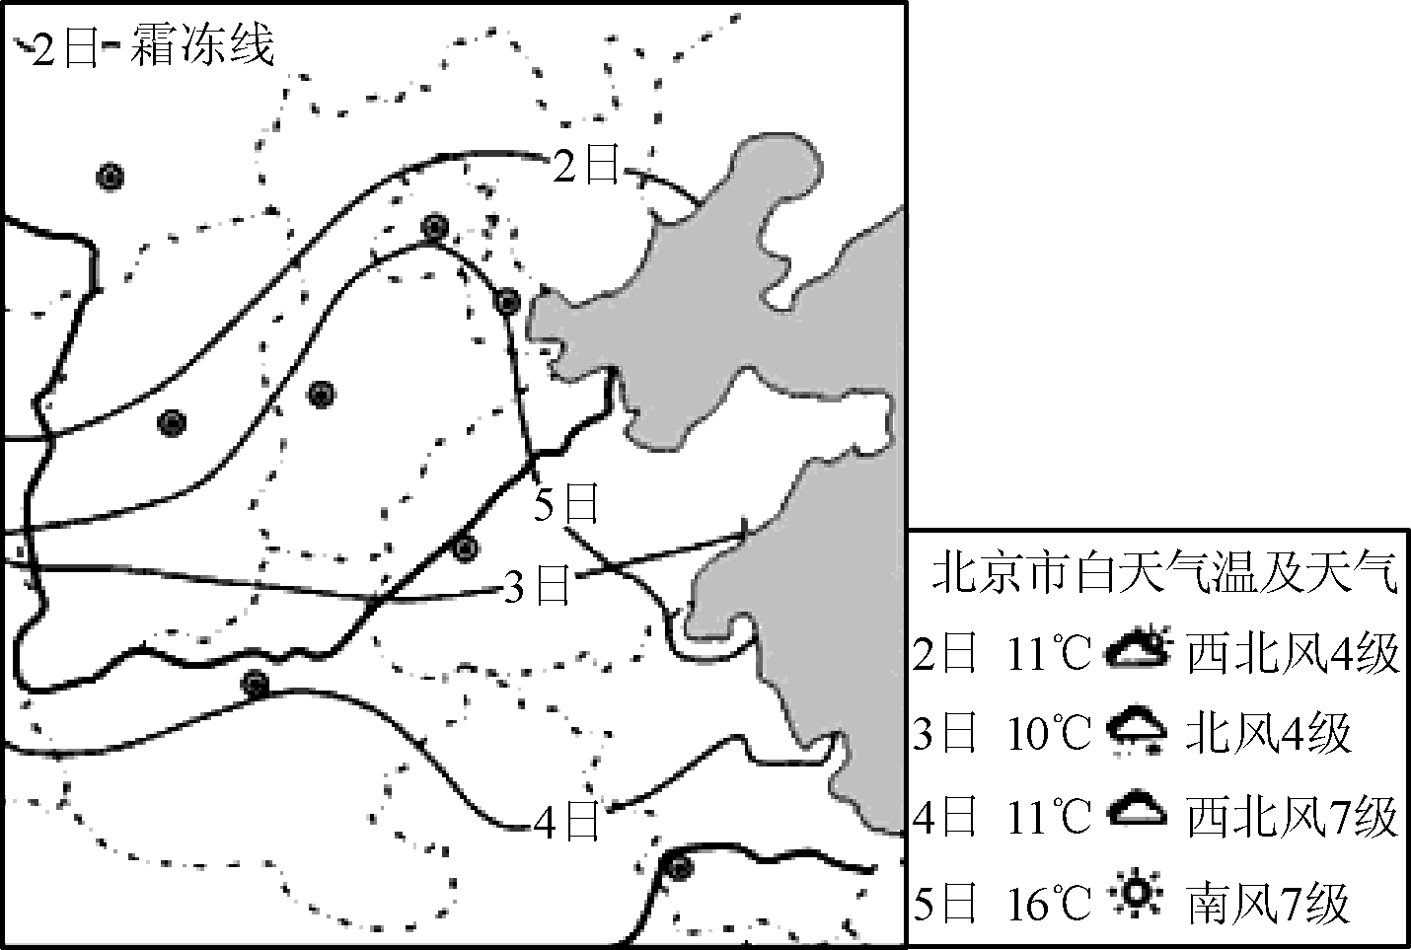
图2
图2为我国某区域某时段霜冻线变化及该时段北京天气状况图。读图回答3～4题。
3. 该时段最可能为( )
A. 1月 B. 4月
C. 7月 D. 10月
4. 据图分析影响该地区2日至4日的天气系统最可能是( )
A. 暖锋 B. 冷锋
C. 气旋 D. 台风

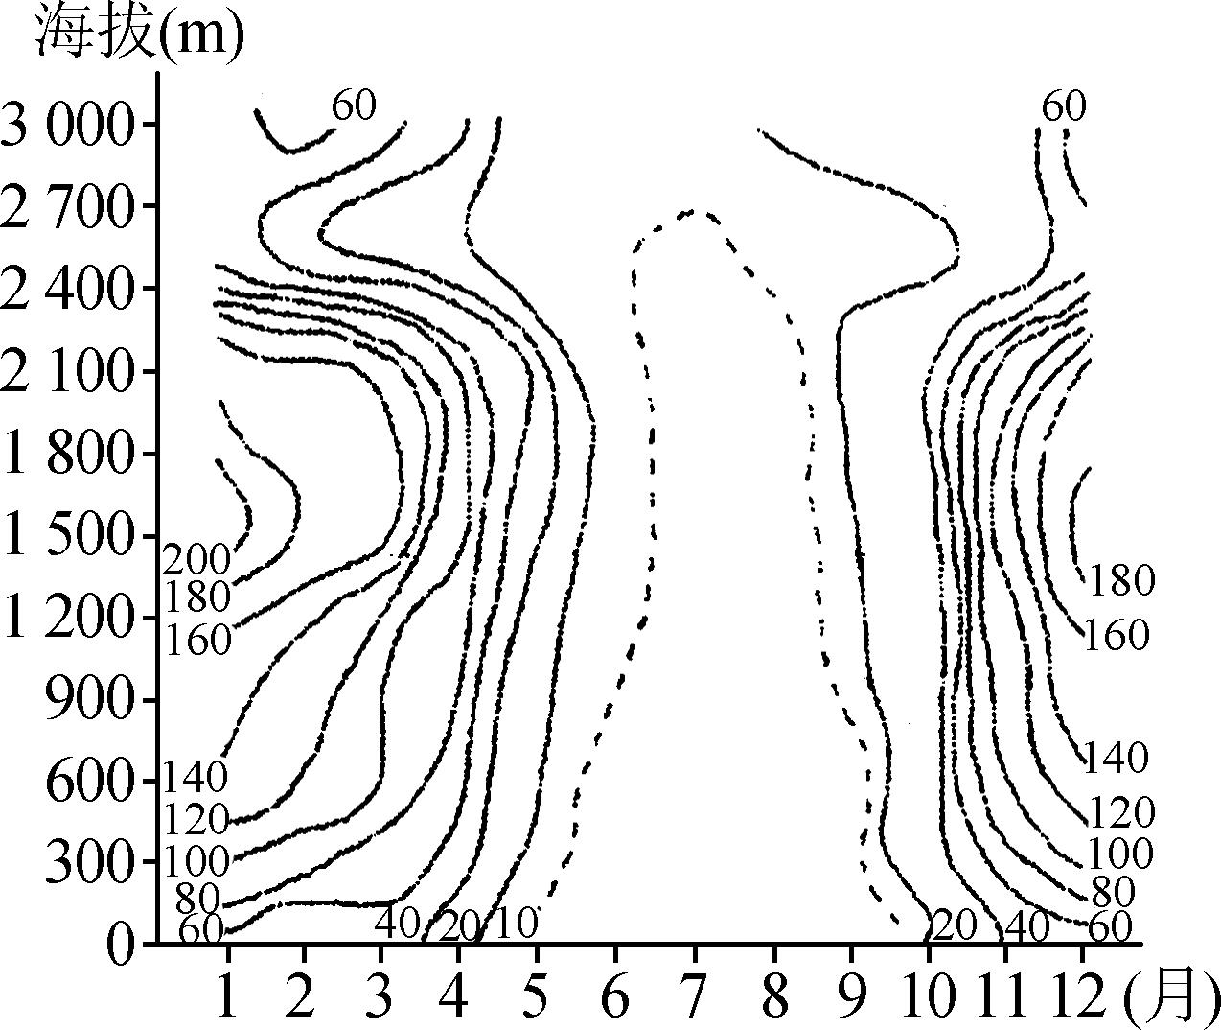
图3
图3为北半球某大陆西岸某山地西坡各月降水量(单位：mm)随海拔高度分布图。读图回答5～6题。
5. 该山麓地带的自然植被是( )
A. 常绿阔叶林 B. 落叶阔叶林
C. 常绿硬叶林 D. 针叶林
6. 该地降水量时空分布的特点是( )
A. 降水量夏季多于冬季
B. 降水量垂直变化夏季小于冬季
C. 降水量随海拔升高而递增
D. 2 100～2 400 m高度降水季节变化最大
图4示意某河流阶地的地形，其中等高距为20m。某地质考察队沿剖面线在①②③④⑤处分别钻孔至地下同一水平面，利用样本分析得知①⑤为同一岩层且岩层年龄较新，②④为同一岩层且岩层年龄较老。读图回答7～8题。
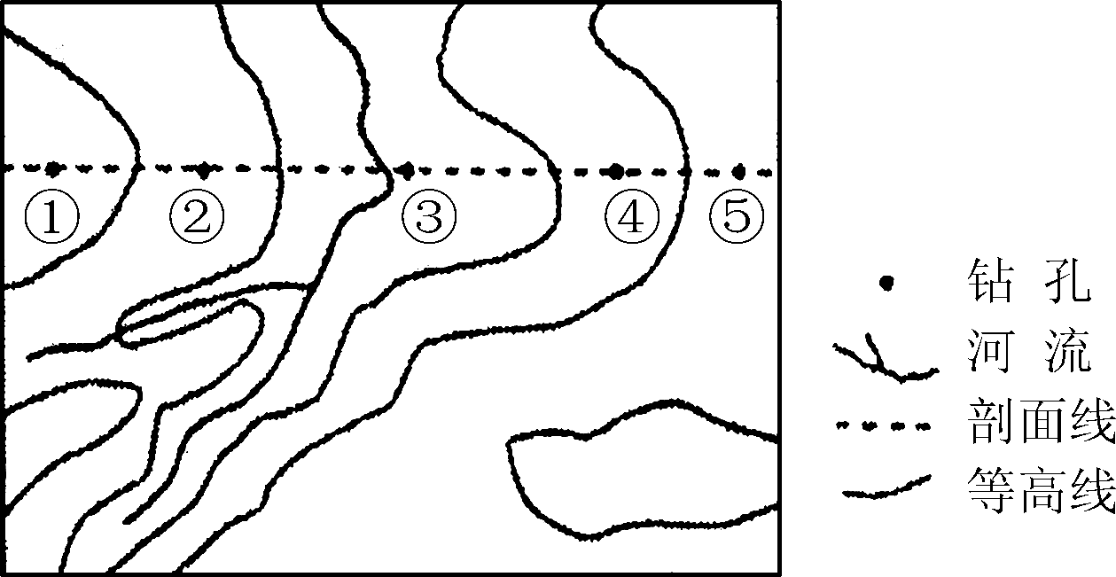
图4
7. 图示地区的地质地貌为( )
A. 向斜谷 B. 背斜谷
C. 向斜山 D. 背斜山
8. 若在③处钻40 m到达采集样本水平面，则在⑤处钻至该水平面最有可能的深度是( )
A. 15 m B. 45 m
C. 75 m D. 105 m
图5是某副热带海区海水温度立体空间分布图。读图回答9～10题。
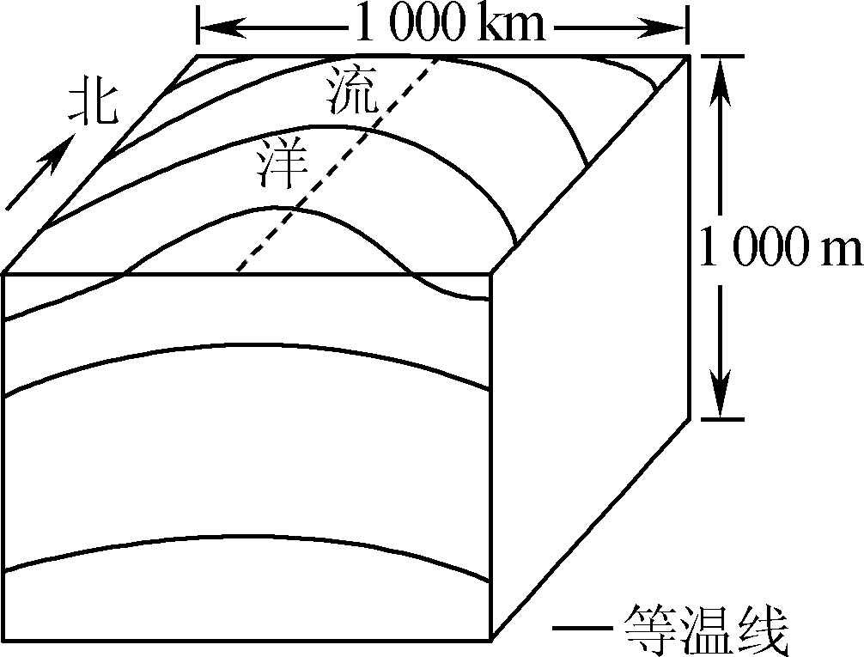
图5
9. 图中洋流可能流经( )
A. 美国东岸的寒流
B. 澳大利亚东岸的暖流
C. 北美洲西岸的暖流
D. 南美洲西岸的寒流
10. 该洋流对地理环境的影响是( )
A. 减缓北上海轮航速
B. 降低沿岸地区气温
C. 缩小海水污染范围
D. 增加沿岸地区降水量
表1为贵州、江苏、四川、广东四省2007年与2017年人口相关数据统计表。读表回答11～12题。
表1
省份 | 常住人口(万) |  | 自然增长率(‰) |  | 城市人口比重(%)
省份 | 2007年 | 2017年 | 2007年 | 2017年 | 2007年 | 2017年
① | 9 660 | 11 169 | 7.3 | 9.16 | 63.14 | 69.85
② | 7 723 | 8 029 | 2.3 | 2.68 | 53.2 | 68.76
③ | 8 127 | 8 302 | 2.92 | 4.23 | 35.6 | 50.79
④ | 3 975 | 3 580 | 6.7 | 7.1 | 28 | 40
11. 关于上述四省地理事物的说法，正确的是( )
A. ①省北部是长三角产业转移承接区 B. ②省属于我国西气东输输出地
C. ③省受台风影响大 D. ④省准静止锋主要发生在冬季
12. 有关①省人口增长和城市化水平的说法，正确的是( )
A. 人口增长模式为“高—高—低”
B. 人口增长受经济因素影响较大
C. 省内各地区城市化水平差异小
D. 城市化水平提高较快，贡献最大的是高新技术产业
都市区由都市核心区和边缘区组成。图6为某都市区不同发展阶段人口变化率图。读图回答13～14题。
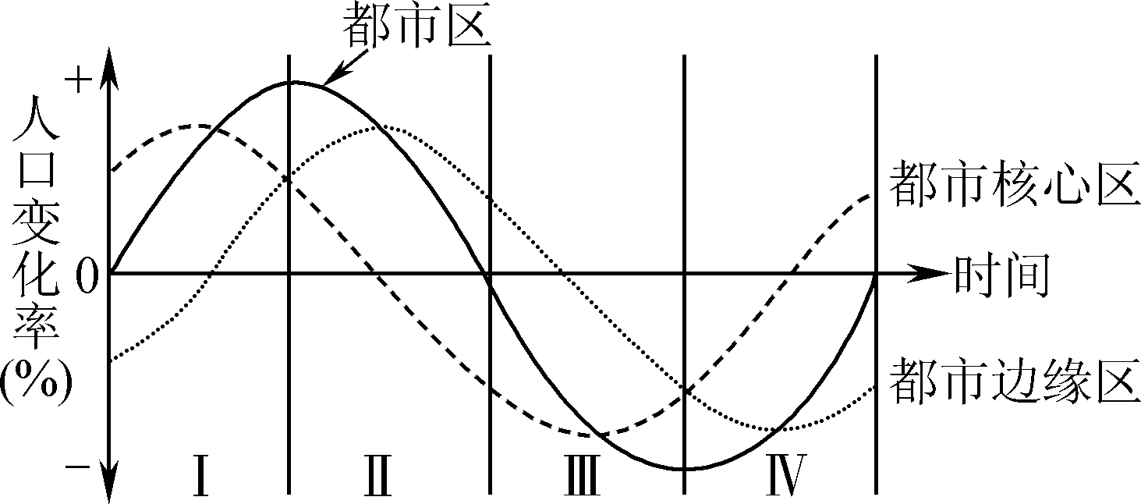图6

13. 该都市区在发展的II阶段可能会出现( )
A. 城市总人口数量持续减少 B. 人口由边缘区向核心区集聚
C. 城市环境质量得到改善 D. 城市对人口迁入的拉力下降
14. 从Ⅲ到Ⅳ阶段过程中( )
A. 城市规模持续扩大 B. 郊区城市化水平提高
C. 新兴产业不断兴起 D. 城市居住环境恶化
图7为我国农业地域分布图。读图回答15～16题。
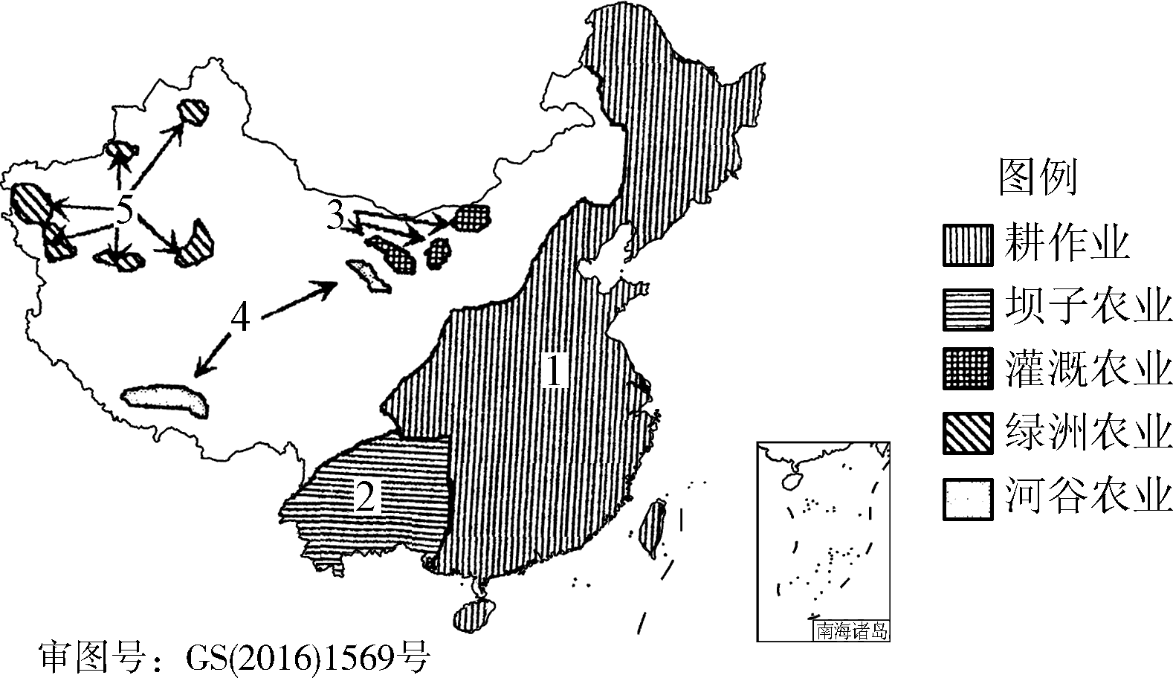
图7
15. 图中农业区的形成因子主要为地形的是( )
A. 1、2、3
B. 2、3
C. 2、4
D. 2、3、4、5
16. 下列关于各农业区的叙述，正确的是( )
A. 1农业区的有利条件是光热资源充足，主要种植水稻
B. 3农业区依赖于水源灌溉，有土地盐碱化的风险
C. 4农业区的夏季光照条件是所有农业区中最为优越的
D. 5农业区主要分布于盆地中部，地势较低有水源出露的地区
图8所示吊脚楼，也叫“吊楼”，为苗族、壮族、土家族等族传统民居，在渝东南及桂北、湘西、鄂西、黔东南地区的吊脚楼特别多，吊脚楼多依山靠河就势而建。读图回答17～18题。
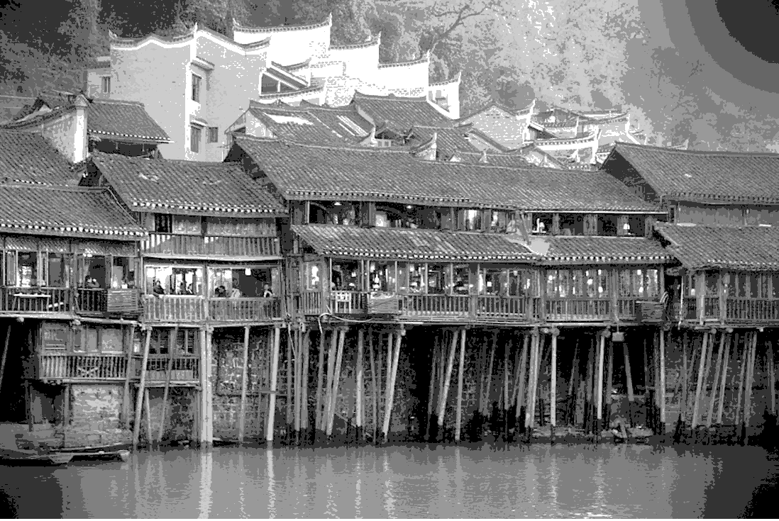
图8
17. 吊脚楼所应对的河流水文特征是( )
A. 水流平缓
B. 流量季节变化大
C. 含沙量大
D. 有结冰期
18. 该民居所在地区最常见的自然灾害是( )
A. 沙尘暴、寒潮
B. 台风、风暴潮
C. 泥石流、滑坡
D. 地震、火山喷发
(二) 双项选择题：本大题共8小题，每小题3分，共24分。在每小题给出的四个选项中，有两项是符合题目要求的。每小题选两项且全选对者得3分，选错、少选或多选均不得分。
湖陆风是在较大水域和陆地之间形成的以24小时为周期的地方性天气现象。图9为某湖泊某时刻测得的湖陆风垂直结构示意图。读图回答12～13题。
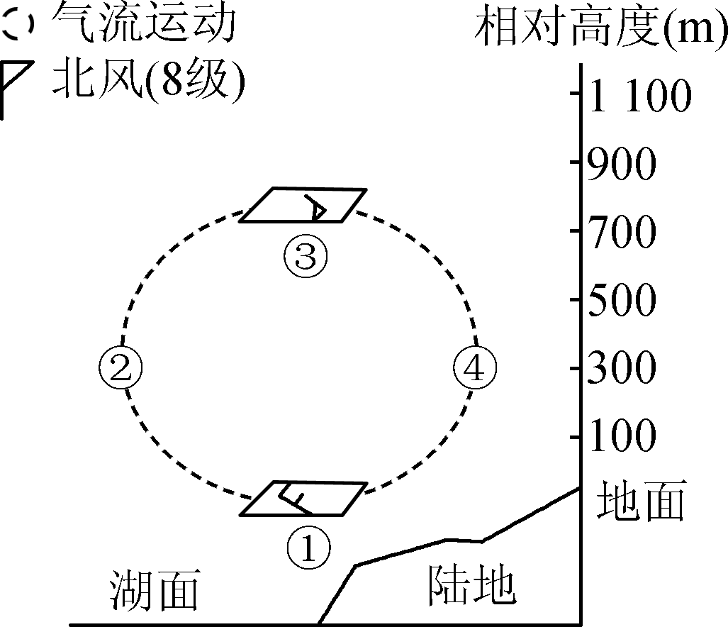
图9
19. 据图文材料可知，此时( )
A. ①处为湖风
B. ②处盛行上升气流
C. ③处风力小于①处
D. ④处更易形成降水
20. 关于城市与湖陆风相互影响的叙述，正确的是( )
A. 城市地面硬化使湖陆风增强
B. 围湖造陆使湖陆风增强
C. 湖陆风使城市湿度下降
D. 湖陆风使城市昼夜温差减小
图10为都江堰水利工程示意图。都江堰利用地形与水势，以鱼嘴、飞沙堰、宝瓶口三大工程解决了泄洪和排沙两大难题。读图回答21～22题。
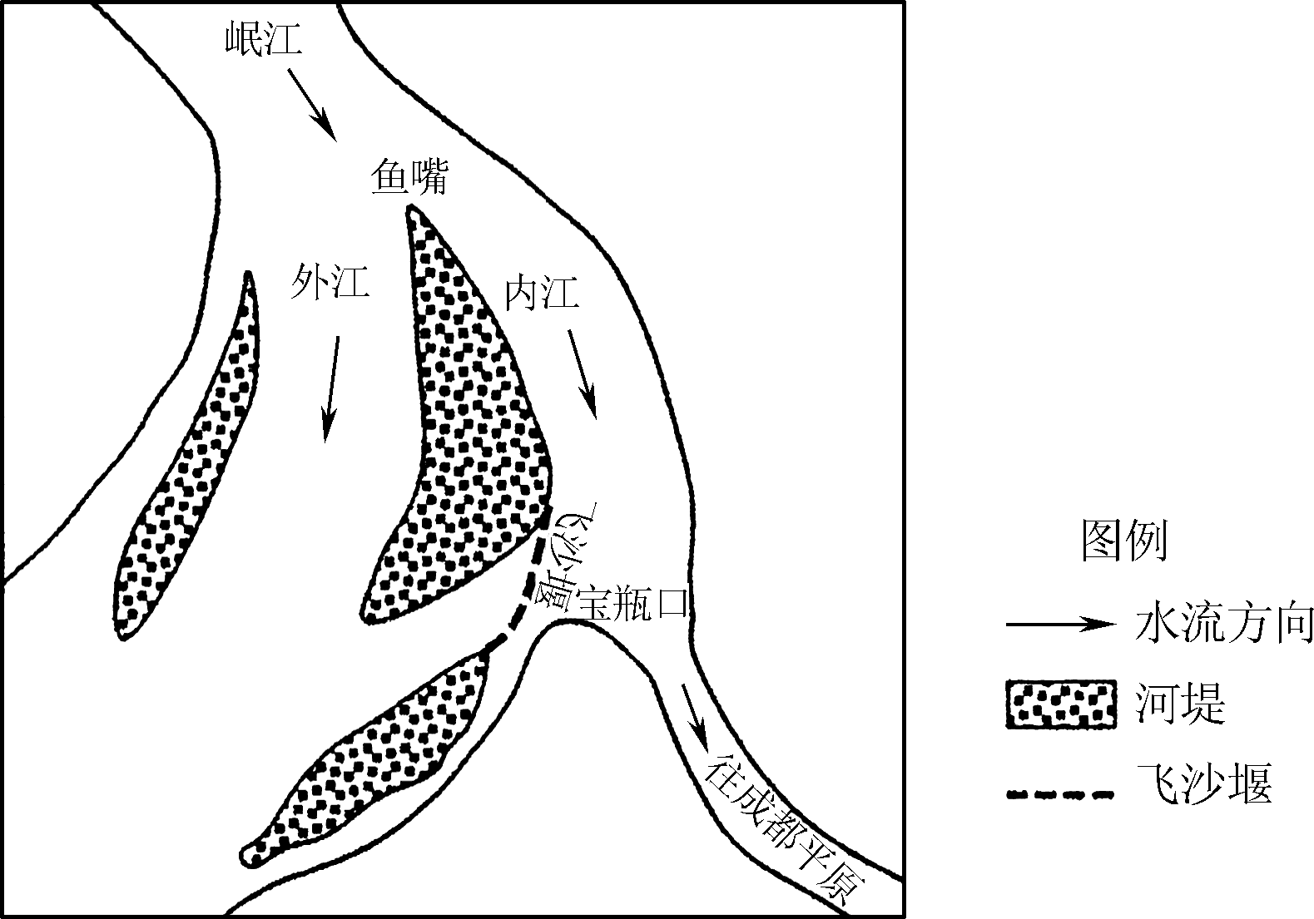
图10
21. 枯水期时，内江水占六成，外江水占四成；而丰水期时，外江水占六成，内江水占四成。主要原因是( )
A. 内江窄而深，枯水期时六成江水流入内江，四成江水在外江
B. 内江较宽阔，枯水期时六成江水流入内江，四成江水在外江
C. 外江较宽阔，丰水期时六成江水流入外江，四成江水在内江
D. 外江窄而深，丰水期时六成江水流入外江，四成江水在内江
22. 关于都江堰水利工程功能的说法，正确的是( )
A. 鱼嘴的主要功能是阻挡岷江来水 B. 飞沙堰有调节水流和排沙的功能
C. 内江和外江分别用以排洪和灌溉 D. 宝瓶口主要功能是节制水流大小
石墨烯是一种由碳原子组成的纳米材料，广泛应用于生产生活。石墨烯电池是一种新能源电池，与传统充电电池相比，充电时间很短，容量更大。图11为京津冀石墨烯产业发展联盟示意图。读图回答23～24题。
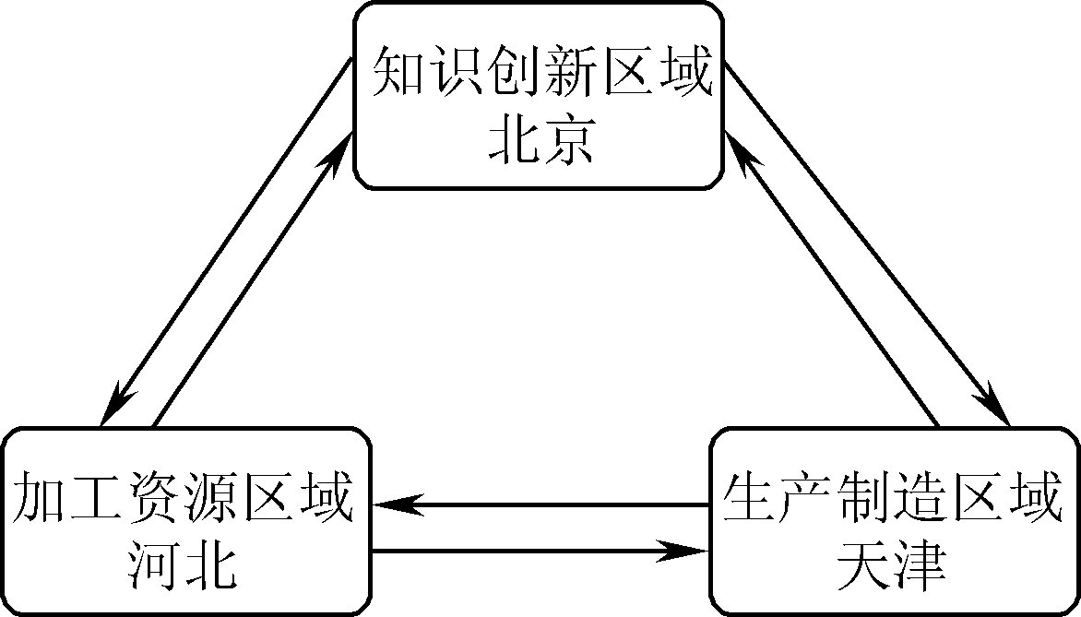图11

23. 成立京津冀石墨烯产业发展联盟，有利于促进该产业( )
A. 垄断市场 B. 分工合作 C. 技术创新 D. 结构转型
24. 新能源汽车使用石墨烯电池替代传统锂电池，带来的影响有( )
A. 提高车辆乘坐的舒适性 B. 延长汽车的行驶里程
C. 提高产品的市场竞争力 D. 缓解城市的大气污染
中欧班列往来于我国与丝绸之路经济带沿线各国，近年来班列返程回国时集装箱空箱率持续降低。图12为中欧班列线路示意图。读图回答25～26题。
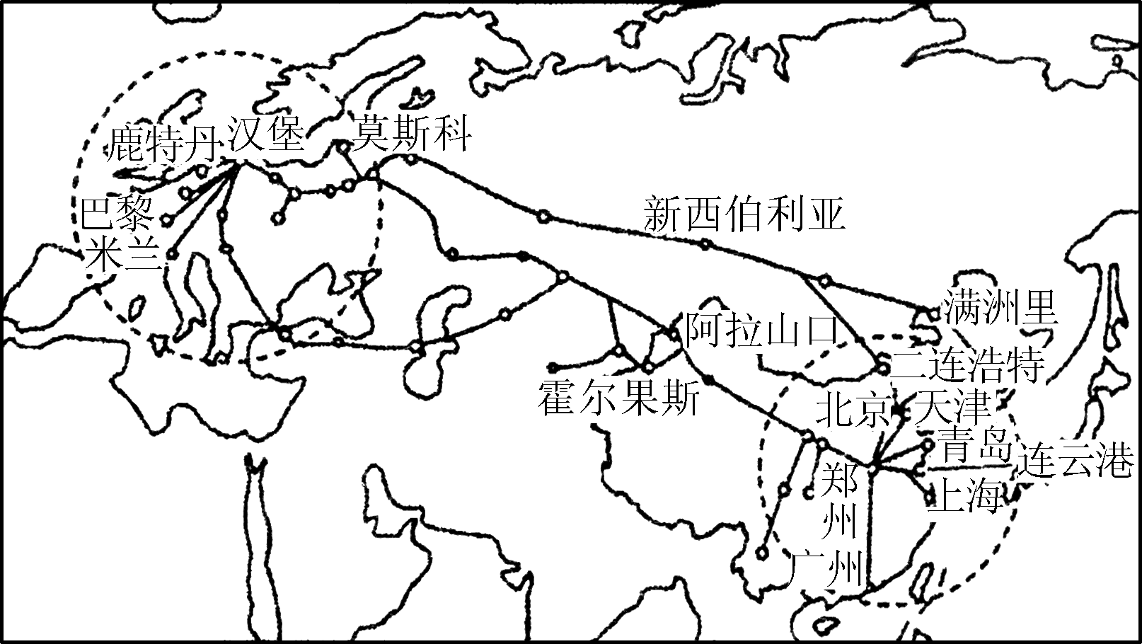
图12
25. 中欧班列对丝绸之路经济带发展的主要作用包括( )
A. 促进沿线各国文化的交流
B. 促进沿线地区生态环境的改善
C. 促进我国能源资源的输出
D. 促进沿线各国间资源优势互补
26. 降低回程班列空箱率的有效措施包括( )
A. 增加集装箱补贴标准
B. 拓展运输货物的来源
C. 提升班列通关效率
D. 强化物流业组货能力
第Ⅱ卷(综合题 共60分)
二、 综合题：本大题共5小题，共计60分。
27. 阅读材料，回答下列问题。(14分)
材料一 在太阳系中，火星环境与地球环境最为相似，因此人类首先选择火星作为探索生命起源和进化的行星。表2为火星与地球的部分资料对比，图13为行星科学家在北半球上建立的火星环境研究基地，图14为青海茫崖市冷湖火星营地所在地地貌。
表2

行星 | 质量(地球为1) | 体积(地球为1) | 大气密度(地球为1) | 公转周期 | 自转周期 | 黄赤交角 | 与日平均距离(百万千米) | 平均温度(℃)
地球 | 1 | 1 | 1 | 1年 | 23时56分 | 23°26′ | 149.6 | 15
火星 | 0.11 | 0.15 | 0.01 | 1.9年 | 24时37分 | 23°59′ | 227.9 | －55
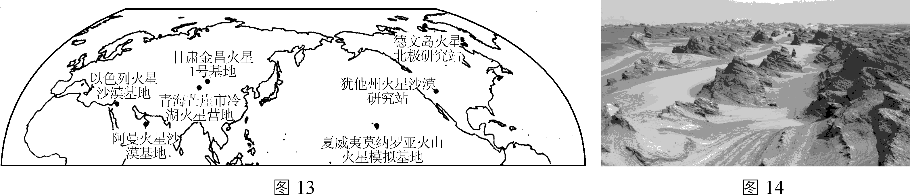
材料二 2019年4月17日，中国首个根据真实航天逻辑打造的“火星1号基地”在甘肃省金昌市正式开营。该项目由金昌市与中国航天员科研训练中心、金昌星辰宇宙文化旅游投资有限公司深度合作建设，整体规划面积67平方公里，核心建设区5平方公里，总投资25. 22亿元。
(1) 根据材料一分析，火星上可能存在生命的推测是基于____________，制约火星存在生命的因素有____________________。(4分)
(2) 图13所示火星研究基地中气候条件与火星最相似的是________________，其气候的成因为__________________________。(3分)
(3) 青海茫崖市冷湖火星营地所处地区因与火星地貌特征极其相似，被誉为“地球上最不像地球的地方”，请说明该地貌形成的地质作用过程，并描述该地的主要自然环境特征。(5分)

(4) “火星1号基地”建设的意义有________________________________________________________________________。(2分)
28. 阅读材料，回答下列问题。(13分)
材料一 牛油果是一种营养价值很高的水果，有“森林奶油”的美誉，一般作为生果食用，也可制作成菜肴和罐头；种仁富含脂肪，为重要食用油及重要的工矿用油，又可制人造黄油及肥皂。牛油果原产于墨西哥和中美洲，喜光、喜温暖湿润气候。适宜生长于年平均温度为20～25℃的地区，年降水量在1 000 mm以上，根浅，不耐强风，根部忌积水。
材料二 目前，美国加利福尼亚州是世界上最大的牛油果生产地，国内市场上的牛油果绝大部分都依赖进口。普洱绿银生物股份有限公司发现我国云南孟连的喀斯特地貌十分适合种植牛油果，经过8年的技术攻关，2015年该公司与孟连县合作种植7 500亩牛油果，成为国内主要牛油果种植基地。2017年，盂连县牛油果首次收获，已供应国内市场。图15为孟连位置图，图16为盂连气候图。
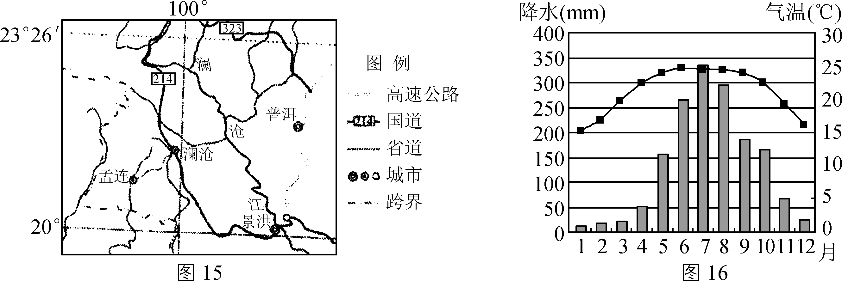
(1) 简述孟连种植牛油果的有利自然条件。(4分)

(2) 孟连县的牛油果种植园在果树栽培初期在植株附近覆盖生草或施绿肥，并在根系附近大量覆盖土壤。阐述这种栽培方式的主要目的。(4分)

(3) 简述促进孟连牛油果产业进一步发展的措施。(5分)

29. 阅读材料，回答下列问题。(13分)
材料一 2018年11月5日，国家主席习近平在首届中国国际进口博览会开幕式发表演讲时提到，将支持长江三角洲区域一体化发展并上升为国家战略，着力落实新发展理念，构建现代化经济体系，推进更高起点的深化改革和更高层次的对外开放，同“一带一路”建设、京津冀协同发展、长江经济带发展、粤港澳大湾区建设相互配合，完善中国改革开放空间布局。图17为我国经济发展区位置图。
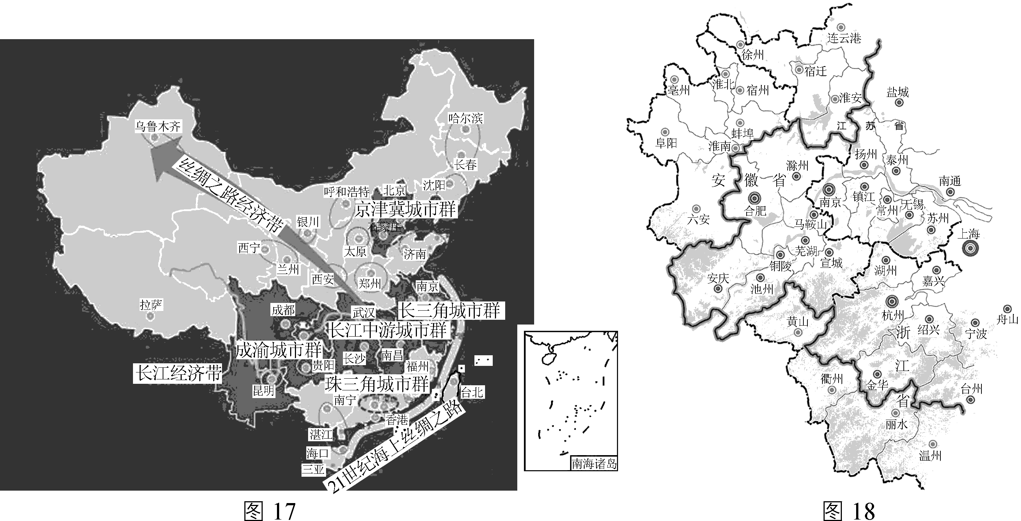
材料二 长江三角洲城市群包含26个城市，国土面积21.17平方公里，2014年地区生产总值12.67万亿元，总人口1.5亿人，分别约占全国的2.2%、18.5%、11.0%。图18为长三角城市群示意图，图19为长三角一体化推进关键词。
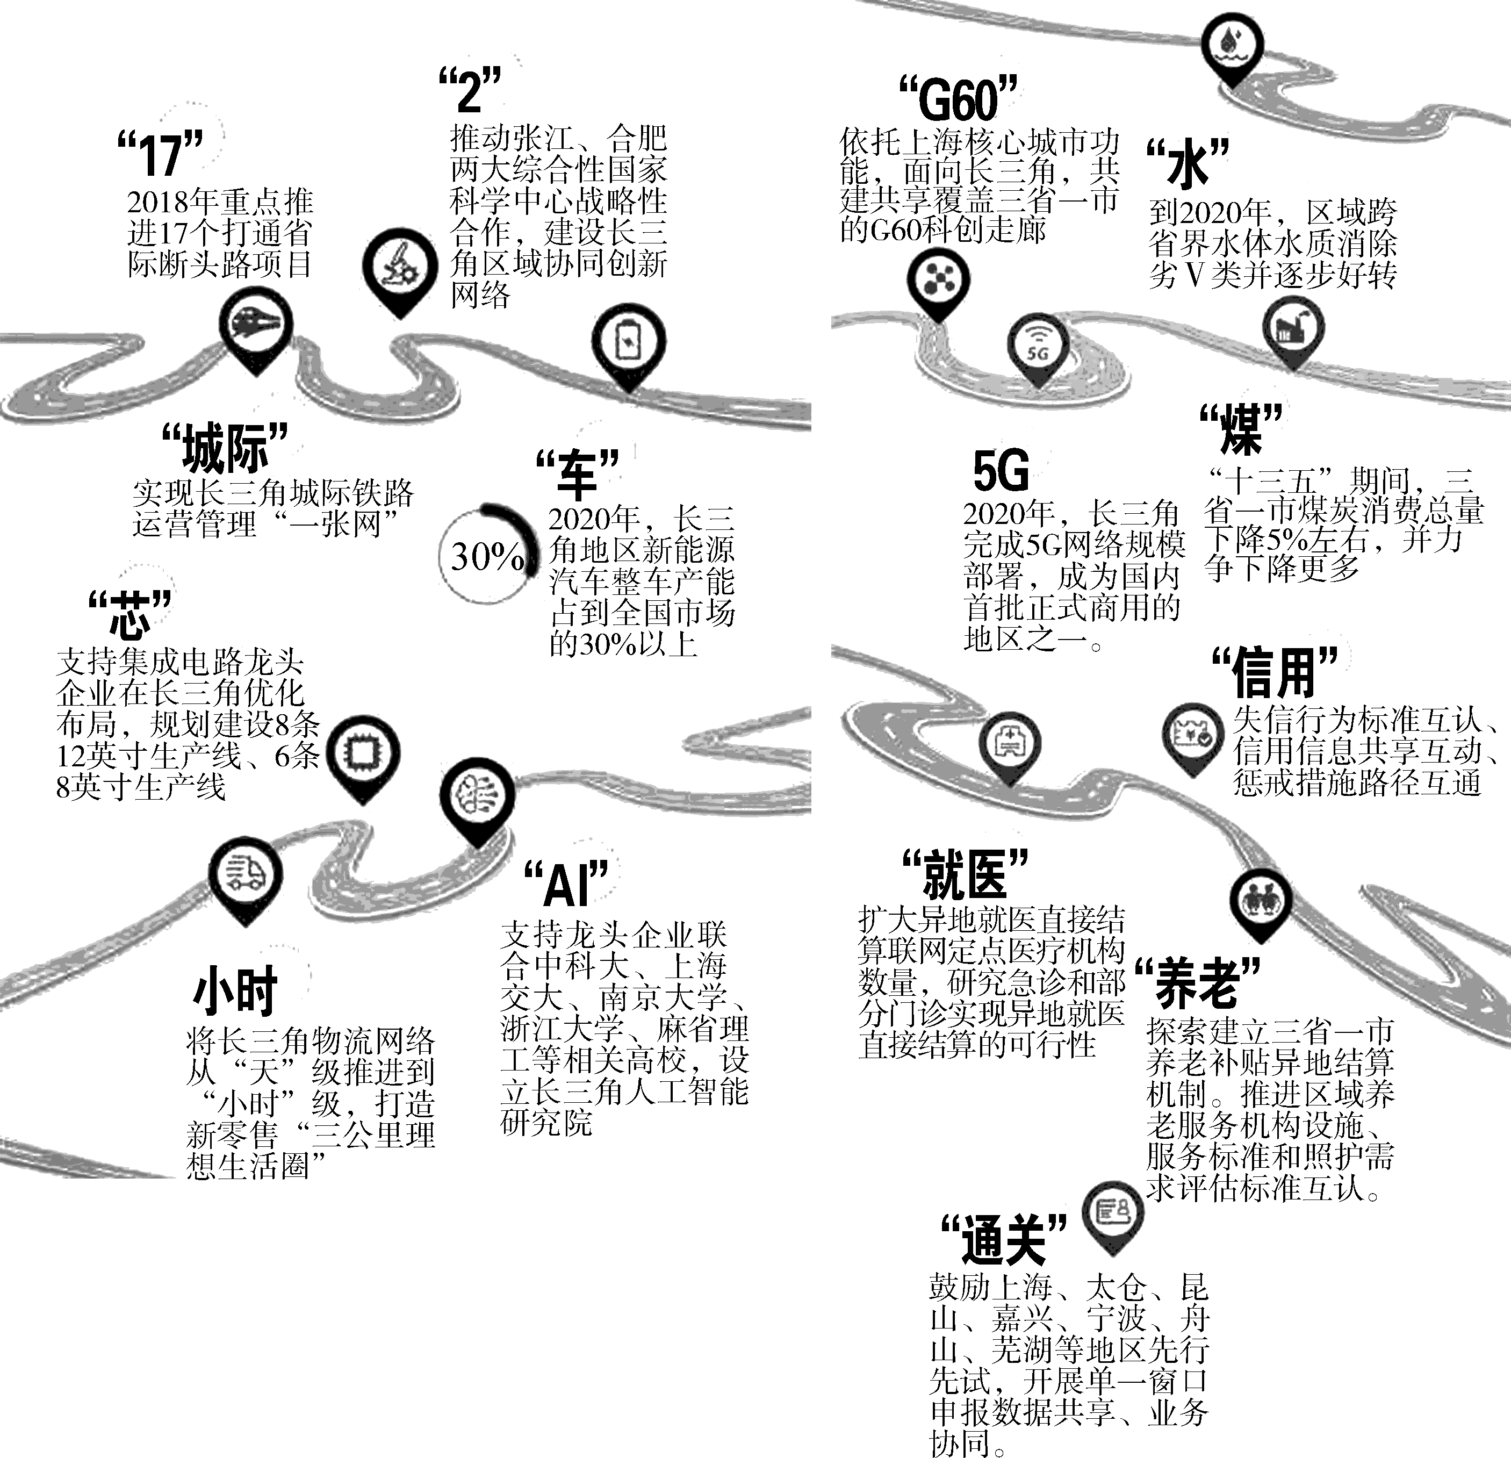图19

(1) 与其他四个城市群相比，长江三角洲城市群具有的区位优势有________________________________________________________________________。(3分)
(2) 长江经济带正在实施的资源跨区域调配工程有________________；这对长三角城市群的有利影响有__________________________________________________。(3分)
(3) 上海是长三角城市群的核心城市，其为全国的________、________中心；长三角一体化示范区最可能落户江苏的________市。(3分)
(4) 结合长三角一体化关键词，归纳长三角一体化的发展方向。(4分)

30. 【海洋地理】 2018年10月16日，国务院正式批复设立中国(海南)自由贸易试验区并印发《中国(海南)自由贸易试验区总体方案》，自贸区的建设有利于南海的进一步开发、开放。图20为南海局部海域示意图。读图，回答下列问题。(10分)
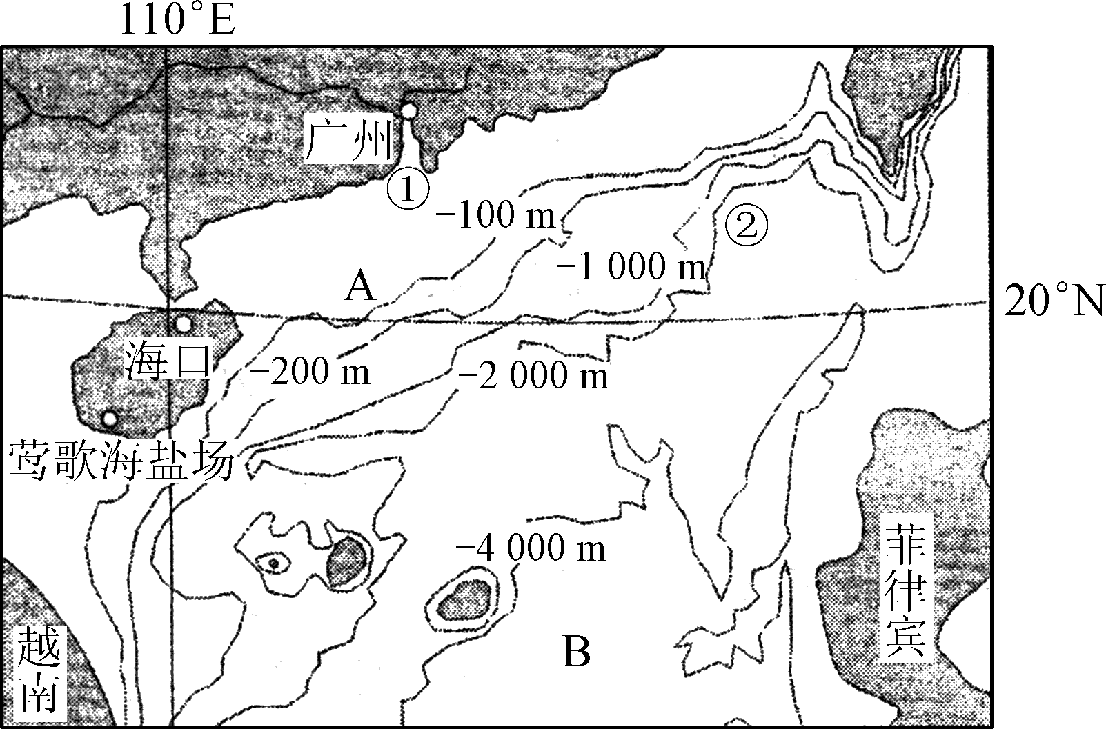图20

(1) 海域A的海底地形是________；海域B的海底地形是________，该地形区蕴藏的主要矿产资源是______________。 (3分)
(2) ①海域和②海域相比，海水盐度更低的是________，其主要原因是______________________________。(2分)
(3) 莺歌海盐场形成的有利条件有________________________________________________________________________。(2分)
(4) 在南海设立三沙市对维护我国海洋权益的重要意义有________________________________________________________________________。(3分)
31. 【环境保护】 图21为我国土壤污染分布图，图22为土壤污染物进入人体的途径示意图。读图，回答下列问题。(10分)
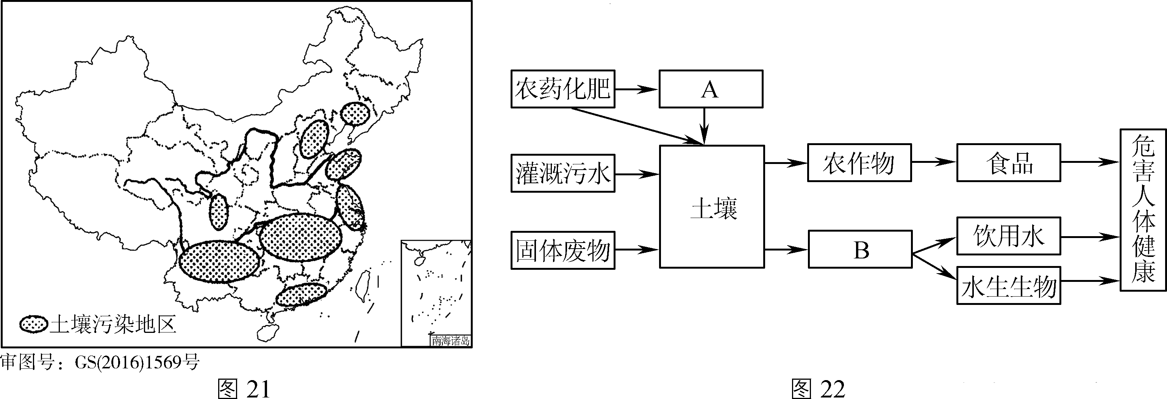
(1) 据图21，与北方相比，南方土壤污染面积更________，主要分布在________流域。(2分)
(2) 图中字母对应的地理要素分别是：A____________ B____________(2分)
(3) 土壤污染对我国农业生产造成的影响主要有____________。为防止我国土壤污染加剧并修复已污染的土壤，需采取的措施有________________________________________________________________________。(6分)

2007年 | 2017年 | 2007年 | 2017年 | 2007年 | 2017年

2019届高三模拟考试试卷(南师附中)
地理参考答案及评分标准

1. B 2. C 3. B 4. B 5. C 6. B 7. B 8. C 9. D 10. B 11. D 12. B 13. D 14. C 15. C
16. B 17. B 18. C 19. AD 20. AD 21. AC 22. BD 23. BC 24. BC 25. AD 26. BD
27. (14分)
(1) 火星与太阳的距离与日地距离相差不大，温度不会太低；火星、地球自转周期比较适中，温度变化不大；具有大气层 气温、大气、水(4分)
(2) 德文岛火星北极研究站 纬度高，气温低，下沉气流；气温低，空气干燥，降水少；空气透明度高，凝结核少(3分)
(3) 河流湖泊堆积，地壳抬升，风化、风力侵蚀。气候干旱、河流稀少、植被稀少、风蚀地貌(雅丹地貌)。(5分)
(4) 旅游业，经济发展；就业；科研，教育(2分)
28. (13分)
(1) 孟连县地处低纬地区，光热充足；年降水量丰富；喀斯特地貌，排水好；该地多山地，适宜种植区面积广阔。(4分)
(2) 增加表层土壤有机质，提高土壤肥力；减少土壤水分蒸发，减轻夏季高温对牛油果的损害；降低根系夏季土壤温度，提高冬季土壤温度，提供适宜牛油果树生长的温度条件；加大根系上覆土壤层厚度，提高牛油果树的抗风能力；减少杂草，减少除草剂使用或劳动力投入等。(4分)
(3) 技术；扩大规模；延长产业链；宣传；市场营销；保护土壤。(5分)
29. (13分)
(1) 位置滨江联海；经济腹地广；依托全国最大的经济中心， 经济基础强大；综合实力强(3分)
(2) 西电东送；川气东输 缓解能源紧张；优化能源消费结构；改善大气质量；促进相关产业发展；促进基础设施建设；增加就业机会(3分)
(3) 经济贸易 航运 苏州(3分)
(4) 交通；产业；环境；制度(4分)
30. 【海洋地理】 (10分)
(1) 大陆架 洋盆 多金属结核(3分)
(2) ① 有淡水河流注入(2分)
(3) 有平坦广阔的淤泥质海滩；地处背风坡，降水少，晴天多，气温高，蒸发强烈(2分)
(4) 有利于强化海洋国土意识；有利于巩固国家安全；有利于促进海洋资源的开发；有利于加强我国对南海岛礁及海域的有效管理(3分)
31. 【环境保护】 (10分)
(1) 大 长江(2分)
(2) 大气 水体(2分)
(3) 降低土地生产力(破坏土壤资源)；影响农产品质量和数量 健全并严格执行相关法律法规；加强对污染源的治理；开展污染土壤修复技术研究，加快修复已污染的土壤；加强宣传教育，提升环保意识(6分)

